Các bạn học sinh của trường Tiểu học Giang Biên yêu quý, mọi năm Tết Hàn thực cô và trò chúng ta vẫn thường tổ chức và hướng dẫn các con cách làm bánh trôi, bánh chay. Tuy nhiên năm nay do dịch bệnh, các con chưa được đến trường vì thế trong bài viết này cô sẽ hướng dẫn để các con có thể tạo ra những đĩa bánh chay và bánh trôi hấp dẫn và đẹp mắt đồng thời cũng là một dịp để các con giúp đỡ mẹ công việc nhà đấy. Nào bây giờ cô và các con sẽ cùng bắt tay ngay thôi nào.

Cách làm bánh trôi - bánh chay cho Tết Hàn thực

I. Nguyên liệu làm bánh trôi - bánh chay
- 200gram Bột nếp
- Đường làm bánh trôi (khoảng 12-14 viên nhỏ) hoặc thay bằng palm sugar (miếng to về cắt nhỏ làm nhân bánh trôi)
- 30gram đậu xanh đã cà vỏ
- Vừng trắng
- Nước cốt dừa, dừa nạo sợi nhỏ (không bắt buộc)
- Bột năng/ bột đao hoặc bột sắn
Ghi chú:
- Các bạn nên chọn gạo nếp ngon, ngâm nước qua đêm rồi xóc với tí muối, mang đi xay. Đường nếu tìm được loại đường làm bánh trôi, đã cắt viên là tốt nhất. Nếu không thì thay bằng đường thốt nốt, hoặc dùng đường mía. Nếu không có dạng viên thì có thể dùng đường xay dạng hạt, nhưng có dạng viên thì bánh trôi sẽ ngon hơn.
- Định lượng ở trên làm được 1 bát bánh chay và 1 đĩa bánh trôi nhỏ, nhiều hơn thì các bạn nhân lên nhé!

II. Hướng dẫn làm bánh trôi - bánh chay
Bước 1: Chuẩn bị bột bánh trôi
Cho bột vào bát to, cho 1 cốc nước vào lò vi sóng quay khoảng 30s-45s cho nước ấm. Từ từ đổ nước vào bát bột, lấy đũa khuấy rồi dùng tay nhào đều. Làm sao cho khối bột dẻo quánh, cầm chắc tay, không bị quá nhão và không bị quá khô. Mô tả cảm quan thì sẽ hơi giống đất nặn của các bé. Bột quá khô thì cầm vào sẽ có cảm giác còn hạt bột bên trong khối bột. Quá nhão thì sẽ có cảm giác hơi ướt, sau này luộc bánh sẽ dễ bị nát và khó đứng bánh.
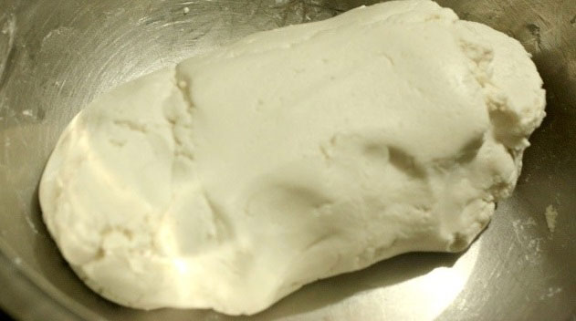
Các bạn chú ý xem bột cũ hay bột mới để biết độ chịu nước sẽ khác nhau. Nhưng để nhận ra bột đạt cũng không khó lắm đâu.
Các bạn cho nước vào từ từ, ít một thì sẽ dễ điều chỉnh hơn.
Bột nhào xong thì lấy nilon gói thức ăn bọc kín cho khỏi bị khô. Tiếp theo đi chuẩn bị hai loại nhân và vừng rắc mặt bánh.

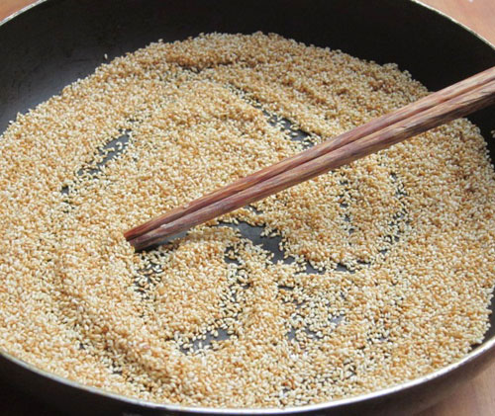

Bước 2: Chuẩn bị nhân bánh chay
Nhân bánh chay: Đậu xanh có thể ngâm với nước ấm trước khoảng 2-3 tiếng hoặc 1 đêm. Cho đậu xanh vào nồi, đổ nước xâm xấp, để lửa vừa. Sau khi nước sôi được một lúc thì hạ lửa, cho đường và chút xíu muối, nêm sao cho vừa ngọt, đun tiếp đến khi cạn nước. Vừa đun vừa lấy cái thìa hoặc muôi lớn, nghiền và đánh đậu xanh cho nhuyễn và tơi. Nếu nước cạn quá nhanh mà đậu xanh chưa chín mềm & chưa nhuyễn thì cho thêm nước.



Đậu xanh sau khi chín và nghiền nhuyễn thì nắm lại thành từng nắm nhỏ cỡ quả trứng chim cút. Nên nắm đậu lúc đậu còn ấm nóng, đậu kết dính sẽ tốt hơn. Có thể trộn thêm dừa nạo vào trong nhân, tùy thích.
- Nhân bánh trôi: Đường làm nhân bánh trôi cắt thành miếng nhỏ.
- Vừng rắc mặt bánh: Rang chín khoảng 2-3 thìa vừng trắng, để riêng ra bát.
Bước 3: Nặn bánh trôi, bánh chay
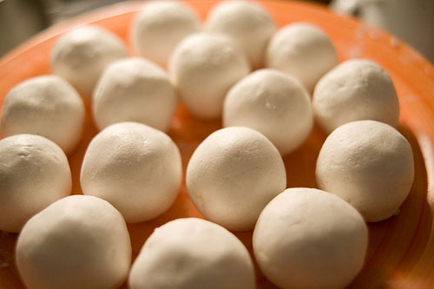
- Chia khối bột ra làm nhiều phần nhỏ đều nhau và vừa với lượng nhân đã chuẩn bị. Ấn dẹt từng khối bột, đặt nhân vào giữa và gói lại, vo tròn. Cố gắng vo sao cho khít, đừng để không khí lọt vào bên trong nhân, khi đun bánh sẽ dễ bị vỡ.
Bước 4: Cách luộc bánh trôi, bánh chay
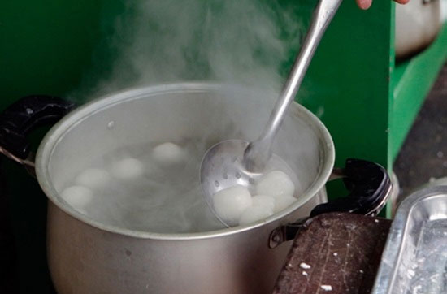
Thả bánh đã nặn vào nồi nước sôi, luộc đến khi bánh nổi và trong thì vớt ra thả vào bát nước lạnh. Sau đó dùng muôi thủng vớt ra đĩa sao cho đẹp rồi trang trí vừng đã rang lên phía trên mặt bánh.
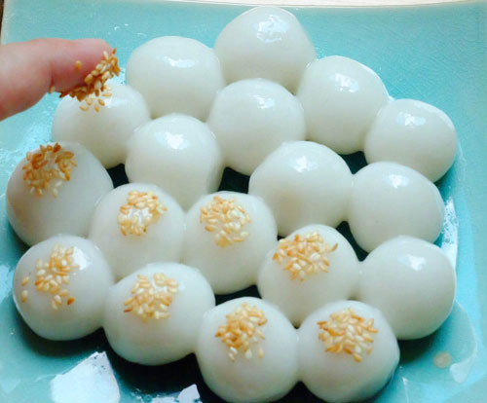
Cách nấu nước bánh chay
Hòa tan bột sắn dây với 100g đường và nước, đặt lên bếp đun sôi sao cho hỗn hợp sắn dây sánh, lỏng thì tắt bếp, thêm nước hoa bưởi vào để tạo mùi thơm.
- Bánh chay múc ra bát, thêm nước sắn dây. Có thể rắc thêm vài hạt đậu đã đồ chín hoặc vài sợi dừa nạo (nếu muốn).
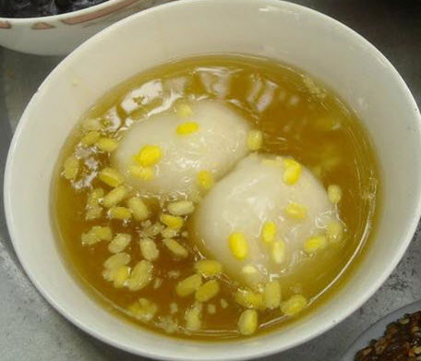
Bạn có thể thêm lá dứa, củ dền hoặc trà xanh vào bột để tạo món bánh chay nhiều màu, hấp dẫn.

